Профилактика детского дорожно-транспортного травматизма в зимний период.

Зима – время повышенного травматизма. Причиной часто служит гололед, ранее наступление темноты, сколькая обувь. Ухудшение состояния проезжей части, сказывается на увеличении частоты дорожных происшествий и росте числа пострадавших.

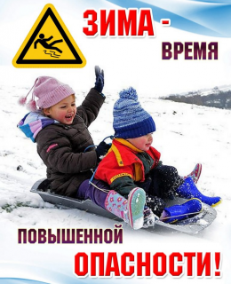

Сберечь ребенка на дороге - долг каждого взрослого!
Уважаемые родители! Дети быстро учатся тому, что мы нарушаем, и медленно тому, что соблюдаем. Сколько бы мы не учили наших сообразительных малышей, но стоит им однажды нарушить правила безопасности, переходя дорогу вместе с родителями, как они завтра начинают повторять эти же ошибки.

Зимние правила.

Переход проезжей части в зимний период требует от пешеходов особого внимания и осторожности. Все предметы мы с вами видим только благодаря свету, который упал на них и отразился, в темное время суток на неосвещенной улице, эта особенность глаза может сослужить плохую службу. Она подвергает нас опасности оказаться незаметными на проезжей части.

Водителю, который едет со скоростью 60 км/ч по сухой дороге, до полной остановки необходима дистанция 40-50м. А пешеход в ближнем свете фар будет хорошо заметен только на расстоянии 25-35м. Следовательно, чтобы защитить себя нужно увеличить расстояние, с которого водитель сможет увидеть тебя.

Позаботьтесь о том, чтобы в тёмное время суток ребёнок был заметным!Человек, на одежде которого есть светоотражатели, заметен в ближнем свете фар на расстоянии 100м, что более чем достаточно, чтобы водитель успел заметить его и затормозить.

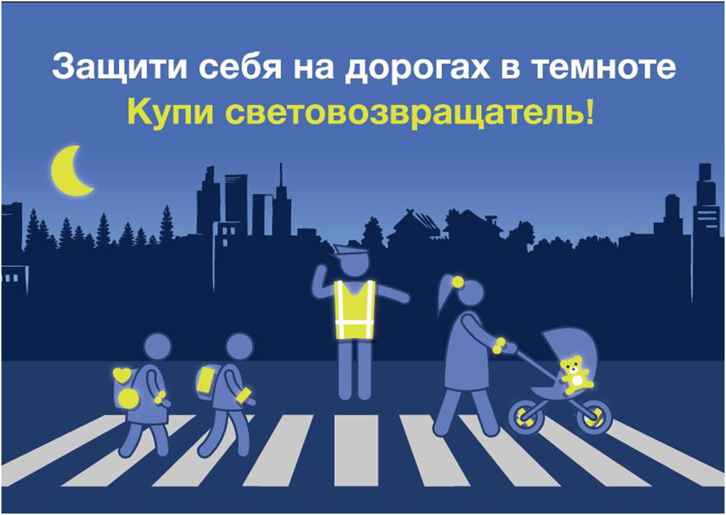

Зимой при переходе дороги возьмите за правило высаживать малыша из санок.

Особенно осторожными в зимний период должны быть взрослые, которые везут на санках малышей. Зимой при переходе проезжей части возьмите за правило высаживать ребенка из санок и, взявши его за руку, так переходить улицу.
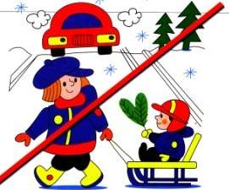

При переходе проезжей части надо не только крепко держать ребенка за руку, но и дополнительно придерживать за верхнюю одежду

Гололед и теплая одежда замедляют движения, капюшоны и шапки ограничивают обзор, а валенки, которые носят дети, и вовсе делают быстрое передвижение целой проблемой.

Пешеходный переход не гарантия безопасного перехода.

Большую опасность таят в себе сугробы снега. Из-за него можно не увидеть опасности – едущей машины. Не подходите близко к проезжей части, и уж тем более не выходите на нее. Приучитесь сами и научите ребенка сначала остановиться у пешеходного перехода и оценить ситуацию на проезжей части. Лишь убедившись в полной безопасности, начинайте движение. Запомните, главное правило-никогда не спешите!

В зимний период так же необходимо быть внимательными при выходе из общественного транспорта.
«Мертвая зона» - это пространство на дороге, в котором пешеход становится незаметным водителю. Водитель со своего места не видит, что происходит в этом пространстве. Поэтому он может начать движение, не заметив пешеходов, которые находятся в «мертвой зоне».
При выходе из транспорта также будьте внимательны и осторожны. При обходе автобуса спереди или сзади вы оказываетесь в «мертвой зоне». Из-за автобуса водитель, который едет по встречной полосе, не видит вас, а заметив, может не успеть затормозить. Да и вы не видите движущихся машин. Приучите ребенка, что нельзя обходить автобус ни спереди, ни сзади, необходимо дождаться пока он не уедет.
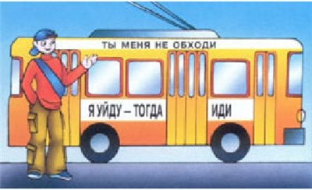

Никогда не разговаривай по телефону и не слушай музыку в наушниках на проезжей части.
При переходе проезжей части никогда не разговаривайте по телефону и не слушайте музыку в наушниках и приучите детей соблюдать эти правила.

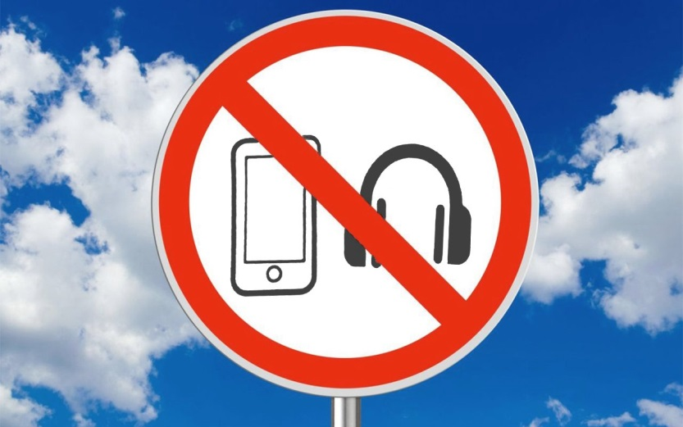

Используйте специальные удерживающие устройства и детские автокресла.

Перевозя детей в автомобиле, всегда используйте специальные удерживающие устройства и детские автокресла. Даже при самых незначительных авариях, когда взрослым, что говорится «ни царапинки», дети получают тяжелые травмы.

Малыша до 9-12 месяцев необходимо перевозить против движения транспортного средства. В том случае, если ребенок едет по ходу движения, то при резком торможении выброс головы вперед может привести к перелому еще неокрепших шейных позвонков. Детей от года можно перевозить в креслах, установленных по ходу движения машин.

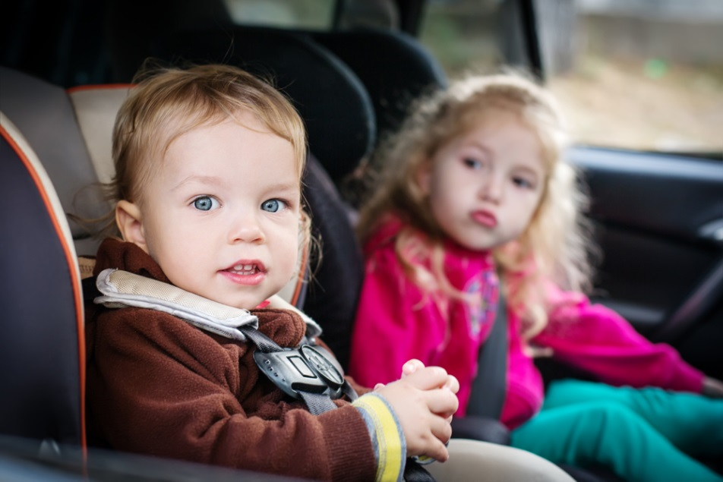

Чтобы сохранить жизнь своих детей и свои жизни,Госавтоинспекция Волчихинского района просит вас соблюдать эти несложные правила дорожного движения и приучать своих детей к их соблюдению! Берегите себя и своих близких!

